大同大學餐廳膳食衛生檢查結果
檢查時間:110年4月28日(星期三)上午0900-1100時
檢查人員: 教育部林老師、連靜慧營養師、鄭凌憶經理、王信又經理
缺失項目:
- 上週(4月23日)衛生檢查缺失複查，請參閱表1。
- 上週(4月23日)衛生檢查缺失複查和改善狀況照片，請參閱表2。
- 本週個別餐廳缺失統計表，請參閱表3。
- 本週個別餐廳缺失照片，請參閱表4。
- 本週熱藏食物中心溫度檢測照片記錄，請參閱記錄表5。
- 輔導建議事項
表1. 上週缺失統計表
餐廳 |  | 作業場所  衛生管理 | 複檢 | 從業人員  衛生管理 | 複檢 | 驗收及儲存  衛生管理 | 複檢 | 其他 | 複  檢
尚志 | 尚志自助餐/中央廚房 |  |  |  |  | 白米和二砂請標示品名和有效日期 | ok
 | 小食麵 | 置物櫃不潔 | ok
 | 真元氣滷味 |  |  |  |  | 上方落塵造成碗內不潔(已現場改善) | ok
 | 小綿羊快餐 |  |  |  |  | 請標示有效日期和品名,請將桶外擦拭乾淨 | ok
 | 哈瓦那義大利麵&焗烤
 | 壹而美早餐
 | OA咖啡茶飲
經營 | 99早餐
 | 玉福滷味 | 湯鍋外觀不潔 | ok
 | 茶覺
 | 陳記
 | 八方雲集
 | 南樓自助餐  /中央廚房 | 打菜抬上層請用菜瓜布刷洗 | ok |  |  | 乾貨有效日期未更新 | ok

表2.上週檢查缺失改善照片
尚志自助餐中央廚房 | 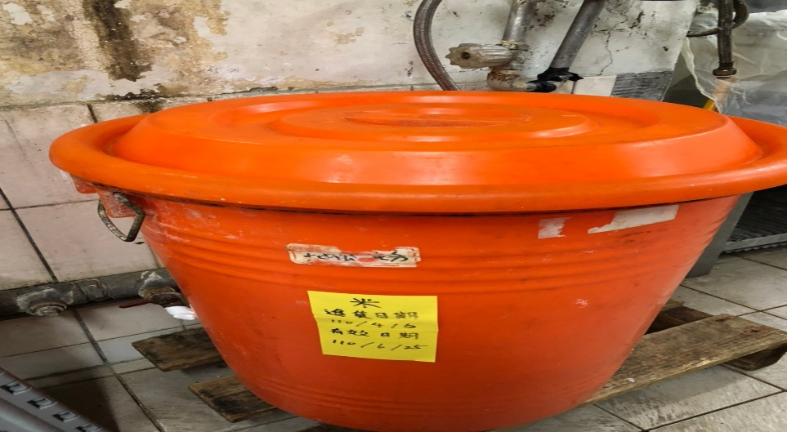 | 白米和二砂請標示品名和有效日期(已改善)
南樓自助餐  /中央廚房 | 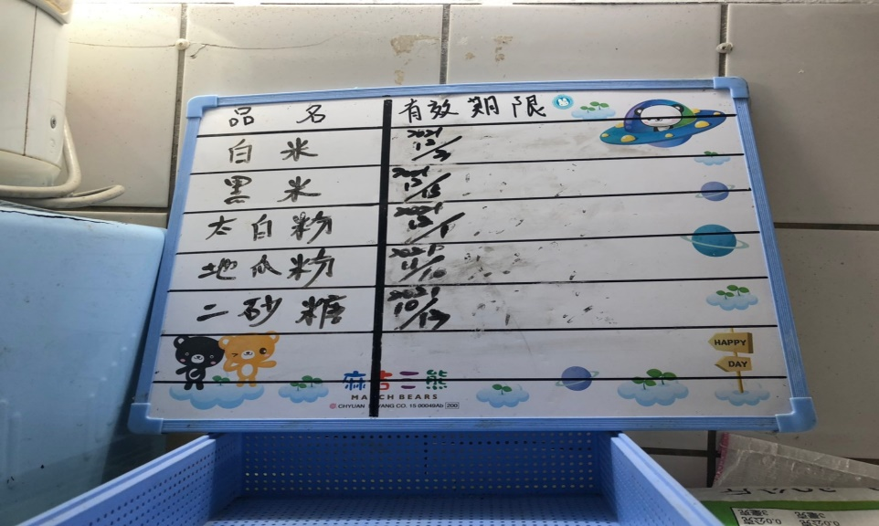 | 乾貨有效日期未更新(已改善)
小綿羊快餐 | 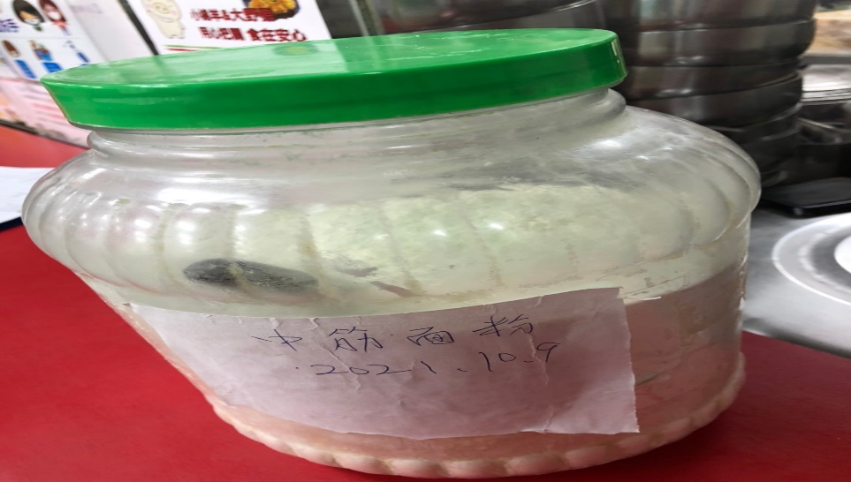 | 請標示有效日期和品名,請將桶外擦拭乾淨  (已改善)

表3.本週個別餐廳缺失統計表
餐廳 |  | 作業場所  衛生管理 | 從業人員  衛生管理 | 驗收及儲存  衛生管理 | 其他
尚志 | 尚志自助餐/中央廚房 |  |  | - 魚片需標示進貨和有效日期(已現場改善)  - 分裝麵粉需標示品名和有效日期 | 驗收紀錄單需標示數量
 | 小食麵
 | 真元氣滷味
 | 小綿羊快餐
 | 哈瓦那義大利麵&焗烤 |  |  | 分裝雞胸肉需標示入庫日期
 | 壹而美早餐
 | OA咖啡茶飲
經營 | 99早餐
 | 玉福滷味
 | 茶覺
 | 陳記咖哩鐵板
 | 八方雲集
 | 南樓自助餐  /中央廚房 |  |  | - 分裝水果需標示入庫日期  - 蔬菜需標示入庫日期

表4.本週檢查缺失照片
尚志自助餐中央廚房 | 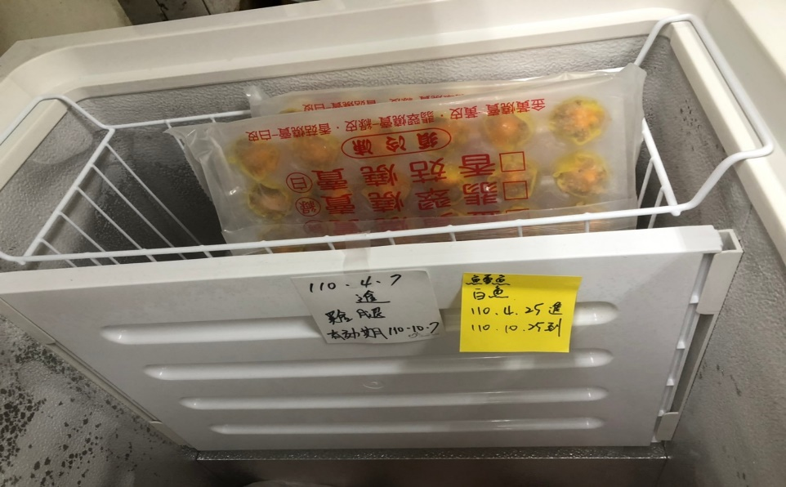 | 魚片需標示進貨和有效日期(已現場改善)
尚志自助餐中央廚房 | 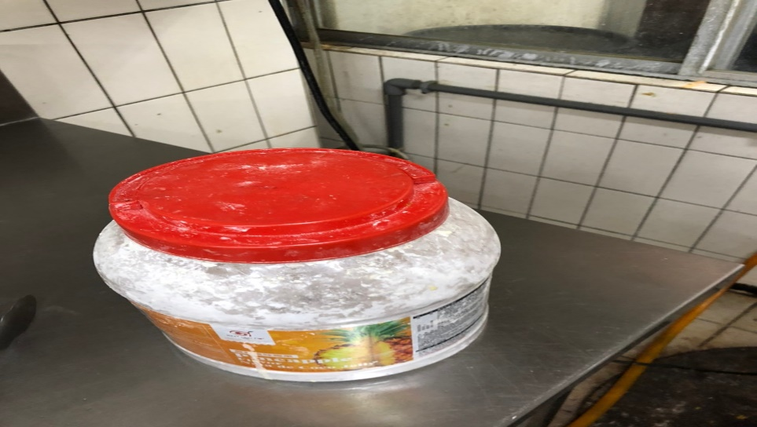 | 分裝麵粉需標示品名和有效日期
尚志自助餐中央廚房 | 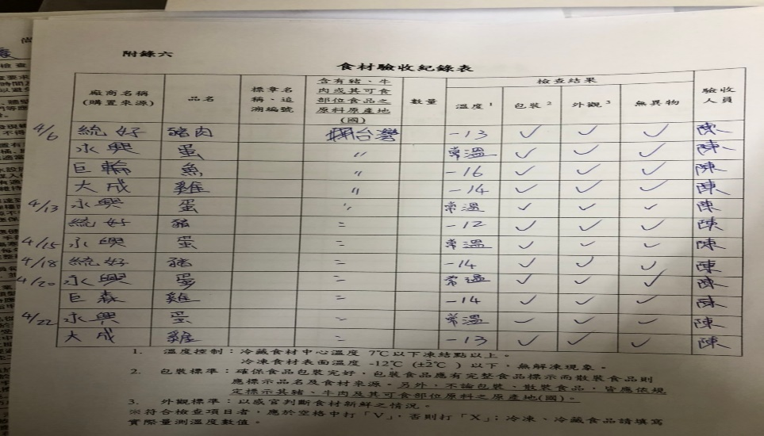 | 驗收紀錄單需標示數量
南樓自助餐  /中央廚房 | 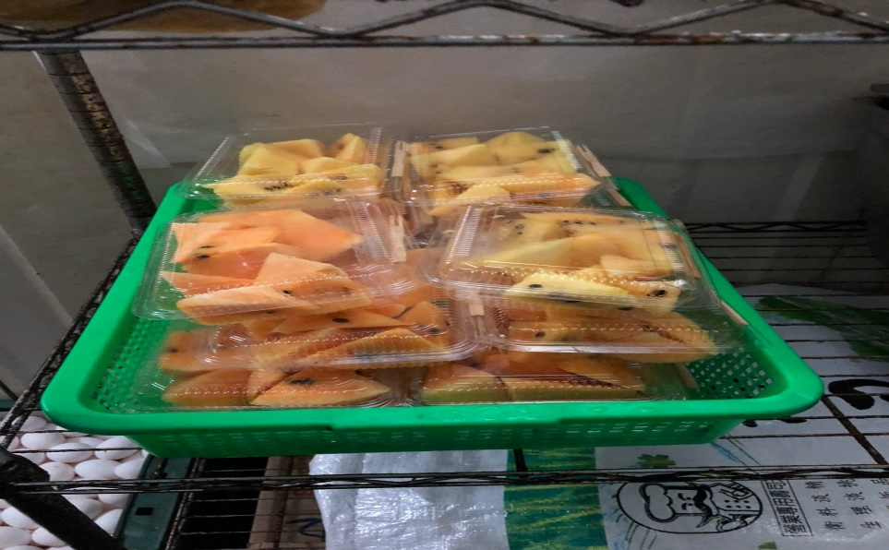 | 分裝水果需標示入庫日期
南樓自助餐  /中央廚房 | 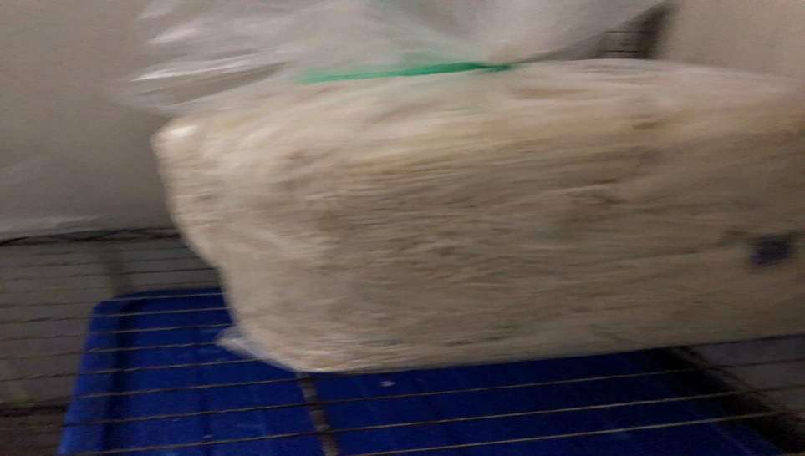 | 蔬菜需標示入庫日期
哈瓦那義大利麵&焗烤 | 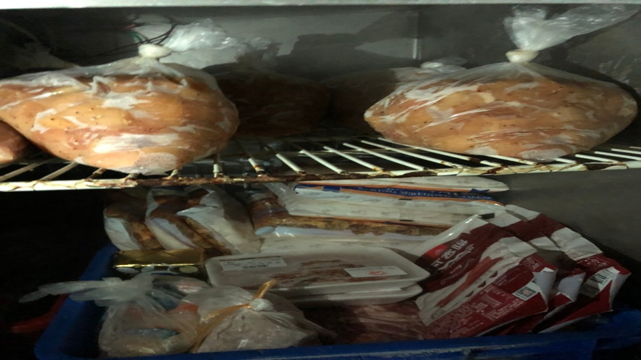 | 分裝雞胸肉需標示入庫日期

5.本週熱藏食物中心溫度檢測照片記錄
餐廳/菜餚 | 照片 | 中心溫度
尚志自助餐/中央廚房  炸魚片 | 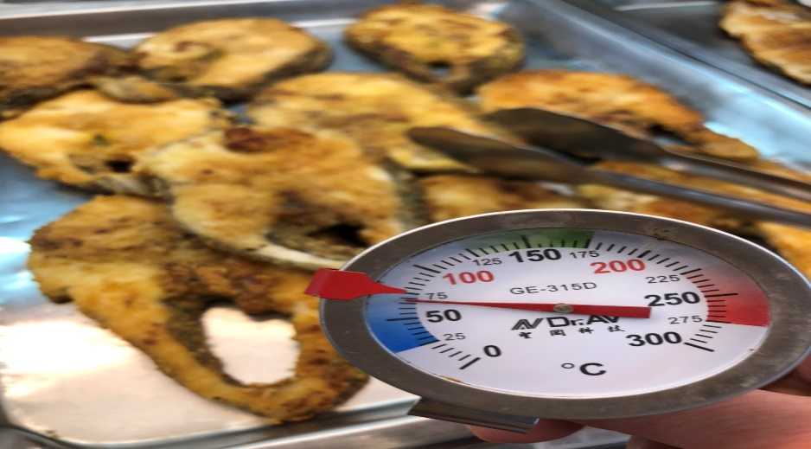 | 72℃

6.輔導建議事項
輔導老師建議除了台灣豬肉屠宰產地證明(或申明書)，還需要有攤商進貨單證明(可影印)
1. 台灣豬肉屠宰產地證明(申明書)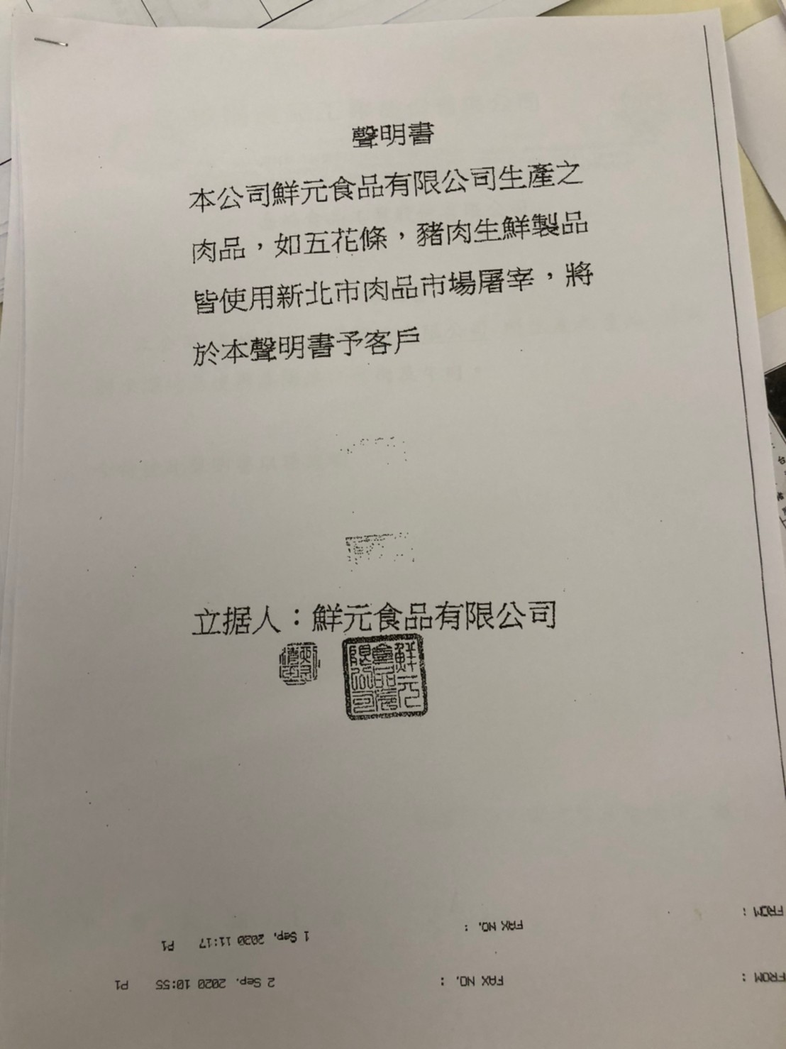
2.攤商進貨單
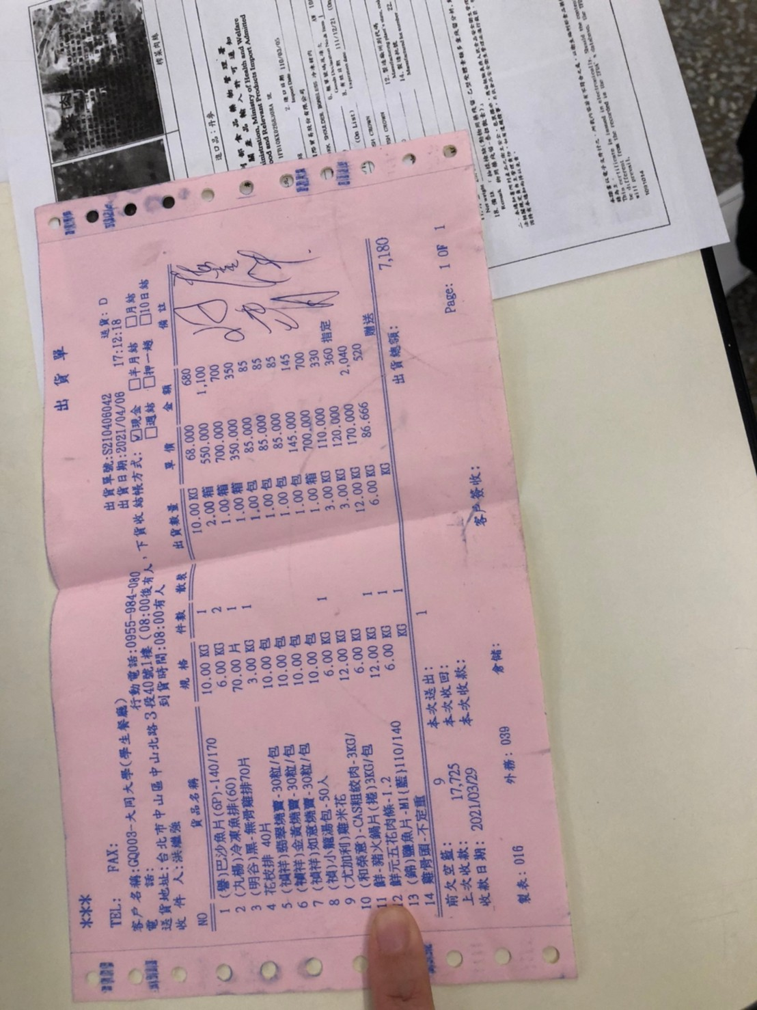
3.如無進貨單可用進貨紙箱證明
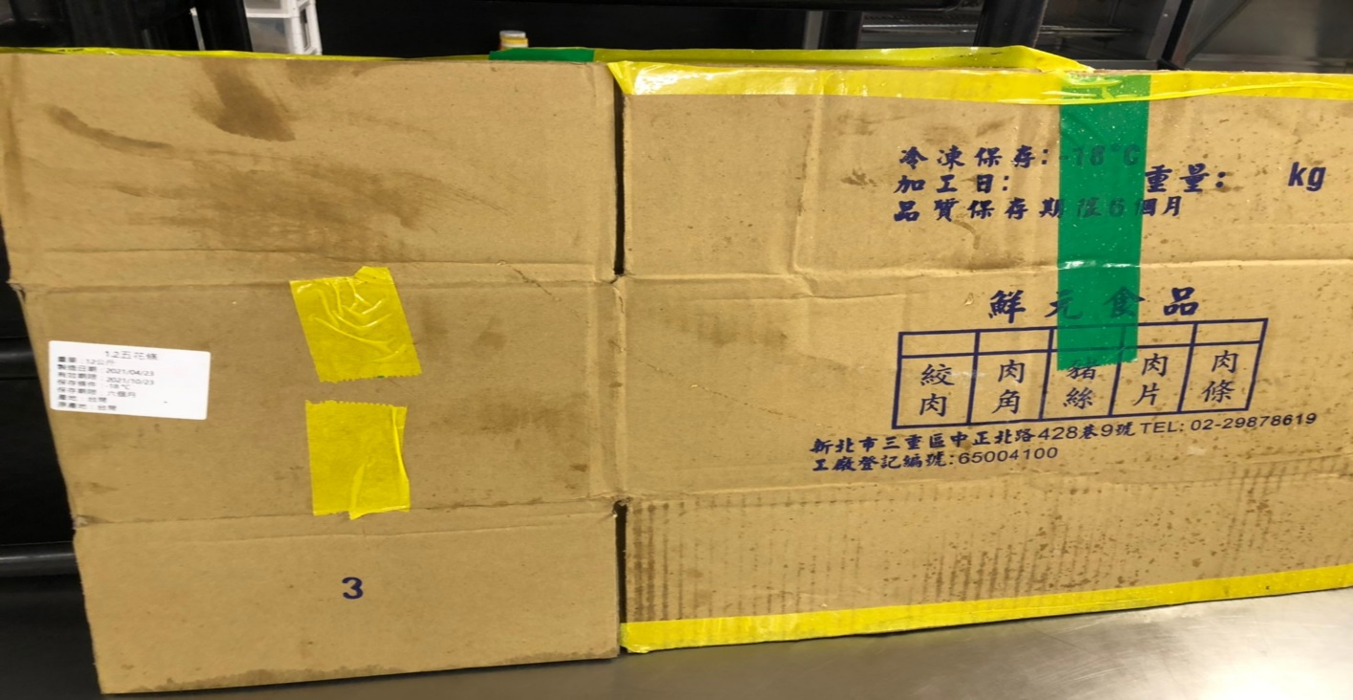
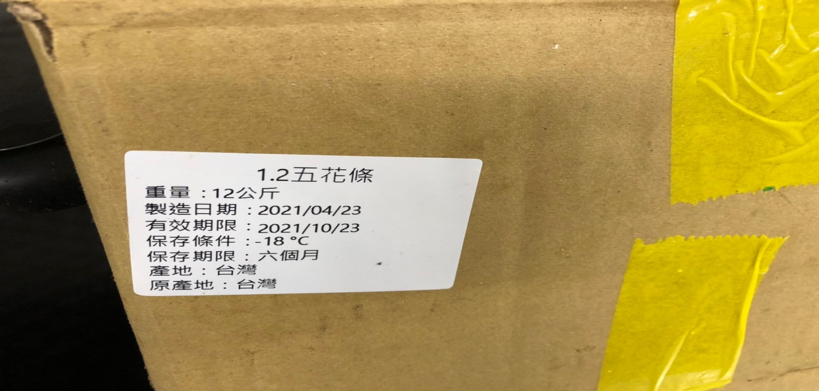

敬陳
總務長
承辦人 | 總務處組長 | 總務長

